行為功能介入方案參考資料
附件一

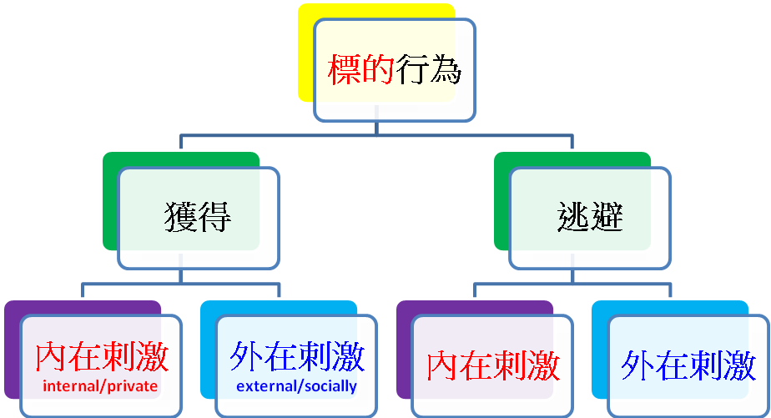
Level1:界定標的問題（次數、頻率、持續與反應時間、強度、嚴重性-具體可評量）
Level 2
Level 3
Level 4：界定事件之重要或關鍵特徵（重要之增強或特徵）

生理/感官自娛
（自我放鬆/愉悅）

視覺/聽覺/觸覺/嗅覺/味覺/動覺刺激
注意/物品、活動
（與人/環境互動）

注意/關愛（微笑/擁抱/輕拍背部/皺眉…）
協助
隸屬感/聯盟關係
外在環境掌控權
明確的物品
特定的活動

生理/心理
（生理不舒服/情緒困頓）

皮膚癢/飢餓/沒有睡好…
內在焦慮/緊張/挫折/壓力
注意/物品、活動
（與人/環境互動）

注意/關愛（微笑/擁抱/皺眉/輕拍背部…）
身體被碰觸
嫌惡的物品
不舒服物理環境（太熱/太吵/太暗/太擁擠…）
不想要或困難的工作/活動
被打斷/被剝奪被指正/被誤會/被處罰等嫌惡情境

O’Neill, R. E., Hormer, R. H., Albin, R. W., Sprague, J. R., Storey, K., &Newton, J. S.（1997）. Functional assessment and program development for problem behavior：a Practical Handbook（2nd ed.）. Pacifica Grove, CA：Brooks/Cole.

行為功能介入方案—次級預防策略參考表（1） 資料來源：翁素珍（2018）根據宜蘭特輔團及歷屆工作坊教師回饋修改
附件二
介入策略
前事處理與先兆中斷策略（A）-從立即前事到背景因素調整 |  |  | 行為教導策略（B） | 後果處理策略（C）
●情境調整：  □提供示範  □預告或提示（正向行為）  □讚美及提示其他人表現正  向行為  □調整座位、活動地點或物理環境、調整或協助分組  □建立結構化環境  工作時間及課表、環境、  工作系統、教材教具、  增強物  □提供豐富多元的環境  □安排同儕志工  □安排非後效增強（NCR）  □感覺刺激替代、削弱或改  變（適用尋求感官刺激）  □訂契約  □調整班規  □提供學習或溝通等輔具  □入班宣導  □其他 | ●課程調整：  □份量  □時間表  □完成方式  □呈現方式  □評量方式  □內容  □難度  □其他  ●互動調整：  □提供正向互動的氛圍  讚美、鼓勵等正向回饋  □為個案建立良好的社  會關係  □其他  ●親職教育：  □溝通教養觀念、建立家  長合理期待、家庭互動  情形…等  □用藥衛教育宣導 | ●生理調整：  □調整作息  □調整睡眠  □滿足生理需求(飲食、  清潔、感官知覺)  □評估就醫/用藥  □其他  ●先兆控制  □協助解決問題  □告知行為後果，並提供選擇機會  □表達同理心  □重新指令： 用肯定句（或肢體動作示範）引導  學生放鬆或做出適當行  為  □轉移注意  □其他  ●其他 | ●短期目標：  □功能等值替代/替代  行為  ●中長期目標：  - 特殊需求領域課程（融入其他課程或單獨設課）  □社會技巧  □生活管理  □學習策略  □溝通訓練  □科技輔具應用  □其他  二、□自我管理訓練  三、其他策略  □放鬆訓練  □支持性心理治療  □行為治療（系統減敏訓練、漸進式暴露法等）  □休閒生活訓練  □其他 | □正增強  □負增強  □區別性增強  □消弱(想博取注意力的不良行 為，採不理會處理)  □刺激的厭膩(喜愛的東西給他大量獲得，直到厭膩為止)  □反應代價(剝奪增強物、撤除喜愛活動、限制選擇活動自  由、削減代幣)  □情境式隔離(隔離正增強物，撤消個案正在進行的活動或材料、有增強物情境換為無增 強物情境)，分為□非隔離式隔離 □隔離式隔離  □回歸原狀(請個案負責將環境恢復原狀)  □過度矯正(恢復環境外，還要加倍改進環境)  □反應阻擋 (剛出現行為問題時，立刻給予肢體介入，中斷或阻斷其行為)  □啟動緊急處理系統  □其他

行為功能介入方案—次級預防策略參考表（2）
附件三
介入策略
前事處理與先兆控制策略 | 行為教導策略 | 後果處理策略
A.個人相關因素  (1)生理介入安排  □醫藥介入 □調整作息 □調整飲食  □其他：_____________________________________  (2)心理介入安排  □諮商 □家族治療 □教養方式 □放鬆活動  □安排課程（社會技巧課等）  □其他：_____________________________________  (3)認知調整安排  □安排個別談話 □安排重要他人談話  □其他：_____________________________________  B.情境因素  (1)家庭情境  □互動方式調整 □教養方法調整 □作息安排  □相關人事時地物的調整 □親師互動調整  □安排社工或相關資源協助 □親職教育  □其他：______________________________________  (2)學校情境  □相關人事時地物（誘發因素）的調整 □班級宣導  □協助分組 □一致的管教 □調整態度  □調整下指令的方式 □調整班規 □建立班級增強制度  □訂定緊急處理計畫 □調整活動時間  □安排行為教導時間 □換活動地點 □環境結構化  □調整座位 □提供提示系統 □提供相關輔具  □物理環境調整 □提升個體的社會角色  □為個體建立良好的社會關係  □提供個體選擇與控制的機會  □提供個體活動參與的機會  □其他：_____________________________________  C.任務因素  □訂立行為契約 □學習內容調整 □學習歷程調整  □學習評量調整 □調整任務難度 □提供人力協助  □依任務難度調整活動順序 □提供選擇  □其他：_____________________________________  D.行為的先兆出現  □提示正向行為 □促進溝通 □轉移注意力  □阻遏 □改變 □促進放鬆  □其他：_____________________________________ | (1)替代行為訓練： | 增加適當行為 | 減少不當行為
 | (1)替代行為訓練： | （請提供與問題行為功能等值之後果） | A.不當行為：  B.處理方式：  (1)□區別性增強  (2)□消弱  (3)□移除喜好刺激  （負懲罰）  反應代價  隔離正強物  (4)□給予嫌惡刺激  自然後果  回歸原狀  過度矯正  反應阻擋（行為中斷）  (5)□啟動緊急處理系統  （請參考附件七）
 | (2)與期待行為相關之行為訓練  □處理情緒技巧 □呼吸放鬆訓練  □肌肉放鬆訓練 □處理壓力技巧  □問題解決訓練 □溝通技巧訓練  □擴大替代溝通 □人際互動技巧：  □處理衝突技巧  □多元性別互動技巧  □學校基本適應技巧  □社區基本適應技巧  □容忍技能訓練 □休閒教育  □生活管理訓練 □學習策略教導  □專注力訓練 □代幣訓練  □自我管理訓練  □其他：_____________________ | (1)□正增強  (2)□負增強  拿掉（不喜歡的東西／活動／任務）  減少（不喜歡的東西／活動／任務）  (3)□區別性增強
資料來源：洪儷瑜、鳳華、何美慧、張蓓莉、翁素珍（主編）（2018）。特殊教育學生的正向行為支持。

